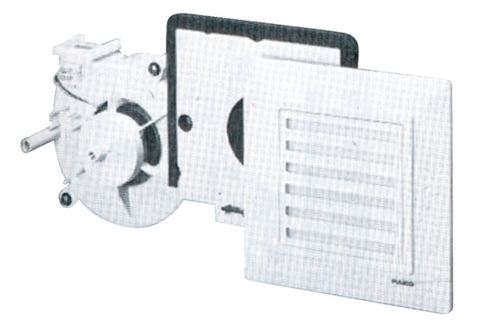Ventilátorová vložka (sada) ER 17 GObsah dodávky: 1 kusSortiment:
Typové číslo: 0080.0238Výrobce: MAICO

